Профилактическое (публичное) мероприятие: Подведение итогов работы Управления Гостехнадзора Республики Татарстан за 2 квартал 2019 года
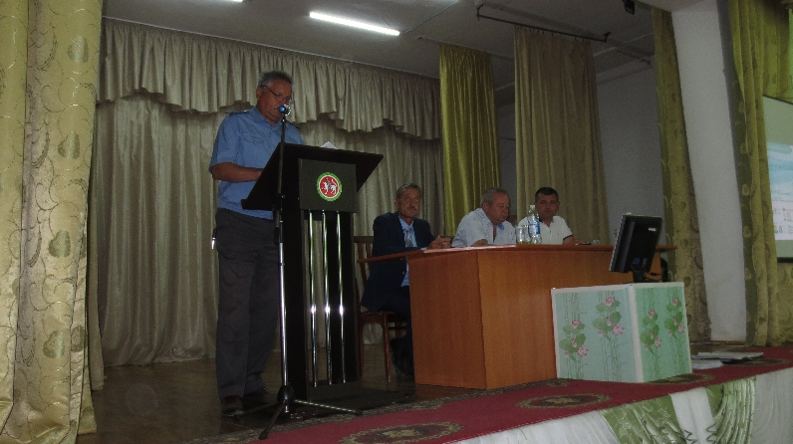
6 июля 2019 г., суббота
5 и 6 июля 2019 года Управлением Гостехнадзора Республики Татарстан, с участием начальника Управления Радика Зиатдинова, согласно плана работ на 2019 год были проведены совещания по подведению итогов работы Управления за 2 квартал 2019 года
Об итогах работы службы Гостехнадзора за 2 квартал доложил заместитель начальника Управления Гостехнадзора Республики Татарстан Мунир Халиков.
Начальником отдела надзора и автоматизированного учета Андреем Герасимовым были разъяснены вопросы по контрольно-надзорной деятельности согласно Федерального закона от 26 декабря 2008 г. N 294-ФЗ "О защите прав юридических лиц и индивидуальных предпринимателей при осуществлении государственного контроля (надзора) и муниципального контроля". Также было разъяснено о предоставлении государственных и муниципальных услуг по принципу «одного окна» в многофункциональных центрах Республики Татарстан.
В выступлении начальника отдела организационно-правовой работы Ольги Камалеевой особое внимание было уделено вопросам административной практики и исполнительской дисциплины.
На совещании выступил региональный представитель Фонда поддержки предпринимательства Республики Татарстан Радик Гарифьянов. Он разъяснил, что с 1 января Татарстан вместе с Москвой, Подмосковьем и Калужской областью участвует в эксперименте по легализации работающих в «тени» самозанятых граждан и установлению для них специального налогового режима «Налог на профессиональный доход».

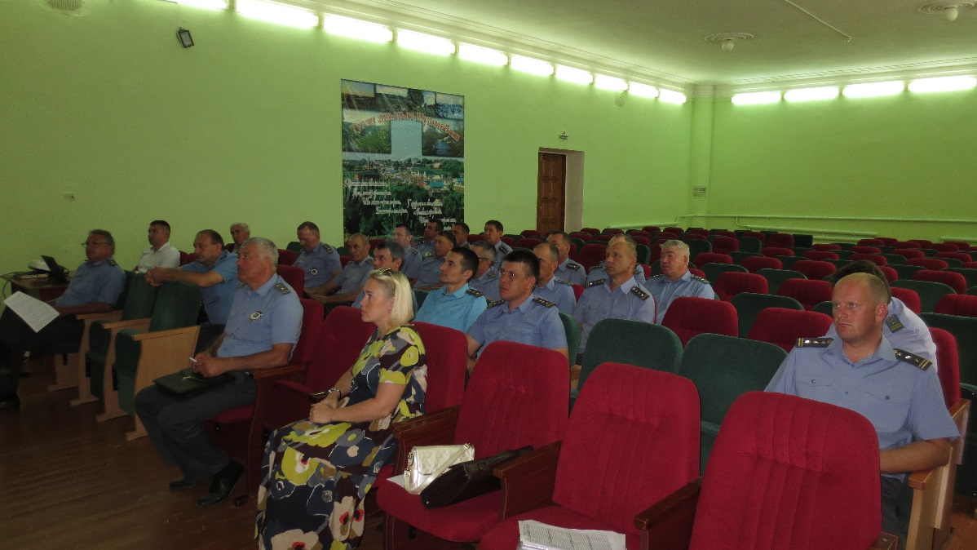
В ходе семинара также должностным лицам даны практические рекомендации с целью исключения нарушений при проведении плановых проверок.

Итоги:
Подвел итоги заместитель начальника Управления Халиков Мунир Афраемович. По итогам совещаний определены цели и задачи на 3 квартал, а также пути их достижения. Отмечена важность соблюдения законодательства в области защиты прав юридических лиц и индивидуальных предпринимателей.

http://gtn.tatarstan.ru/rus/index.htm/news/1512721.htm

